8 класс
Факультативное занятие: «Школа толерантности»
Дата урока: 23.03.22
Тема 3
Урок 22 Уголовная ответственность несовершеннолетних.
Цель урока: дать учащимся представление о возникновении и основании уголовной ответственности несовершеннолетних

Ход урока
l. Opганизационный момент.
2.Вступительное слово учителя.
3. Изучение нового материала.
1) Уголовная ответственность несовершеннолетних.
- Как вы считаете с какого возраста человек считается совершеннолетним? (с 18 лет)
- С какого возраста наступает уголовная ответственность граждан РФ? Почему? (с 16 лет, по отдельным преступлениям с 14 лет)
- Кто признается несовершеннолетним в уголовном праве?
(В соответствии со ст. 87 УК РФ несовершеннолетними признаются лица, которым ко времени совершения преступления исполнилось 14 лет, но не исполнилось 18 лет.)
Несовершеннолетние в возрасте от14 до 18 лет достигают уже достаточно высокого уровня социализации. У них появляется самостоятельность, целеустремленность, умение контролировать свое поведение, владеть собой.
Однако для несовершеннолетних характерны: излишняя категоричность суждений, вспыльчивость, неуравновешенность, неспособность оценить ситуацию с учетом всех обстоятельств. Эти возрастные особенности обусловили возраст уголовной ответственности с 16 лет за совершение большинства преступлений.
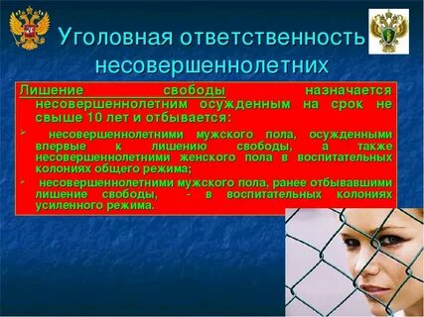
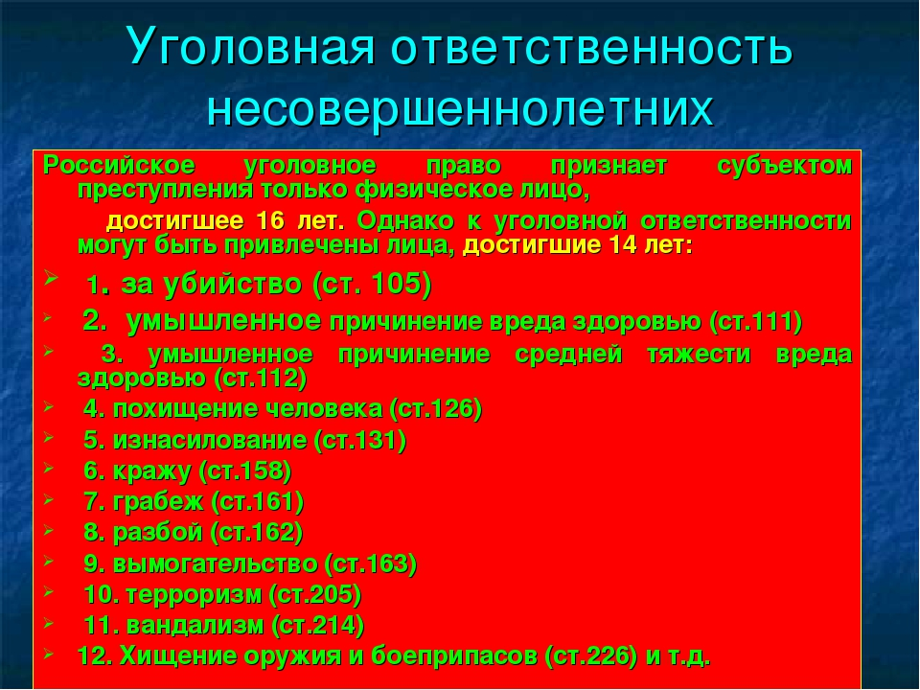

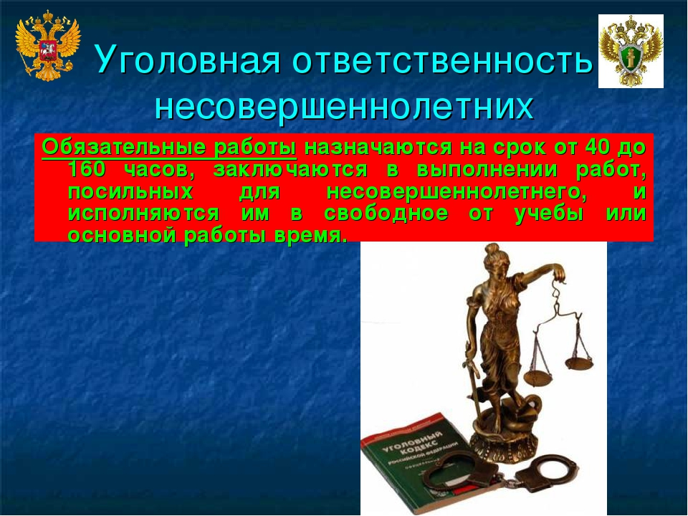

- Рассмотрите ситуацию.

Два брата Максим М., 13 лет и Илья М., 10 лет гуляли с собакой около одной из школ. Увидев 10-летнюю девочку, которая возвращалась из магазина, они решили отобрать у нее деньги. Старший брат подошел к девочке, достал из кармана нож и стал требовать у нее деньги. Та, испугавшись, деньги отдала.
Есть ли основание для наступления уголовной ответственности? Почему вы так считаете? Кто понесет ответственность?
(Братья Максим и Илья не понесут наказание, т.к. им нет 14 лет. Возможно, их родители заплатят штраф.)
Некоторые юристы предлагают снизить возраст наступления уголовной ответственности до 12-13 лет. Они мотивируют свое предложение тем, что наиболее запущенные, циничные подростки сознательно пользуются льготами возраста, совершая тяжкие преступления до наступления 14 лет; тем более часто они это делают под влиянием взрослых преступников. Кроме того, практика уголовных наказаний в ряде стран дает поимеоы снижения возраста уголовной.

4. Закрепление изученного.

- С какого возраста наступает уголовная ответственность
несовершеннолетних?
- За какие преступления наступает уголовная ответственность с 14 лет?
- Какие наказания могут быть назначены несовершеннолетним, совершившим преступления?
- В каких случаях к подросткам применяются принудительные меры воспитательного воздействия?

БЕРЕГИТЕ ЧЕСТЬ СМОЛОДУ!

